WALD, WILD UND WASSER Kalenderblatt Februar 2019 Arbeitsblatt
© jw
Der Feldhase – die wohl bekannteste heimische Wildart

Denke nach! Nur eine Aussage stimmt in jedem Kasten. Streiche weg, was falsch ist.

Junge, verlassene Feldhasen lassen
sich in sauberen Ställen gut
aufziehen.
Junge Feldhasen bezahlen diesen
Versuch sie groß zu ziehen, mit ihrem Leben .

Junghasen sind Nestflüchter. Junghasen werden etwa zwei
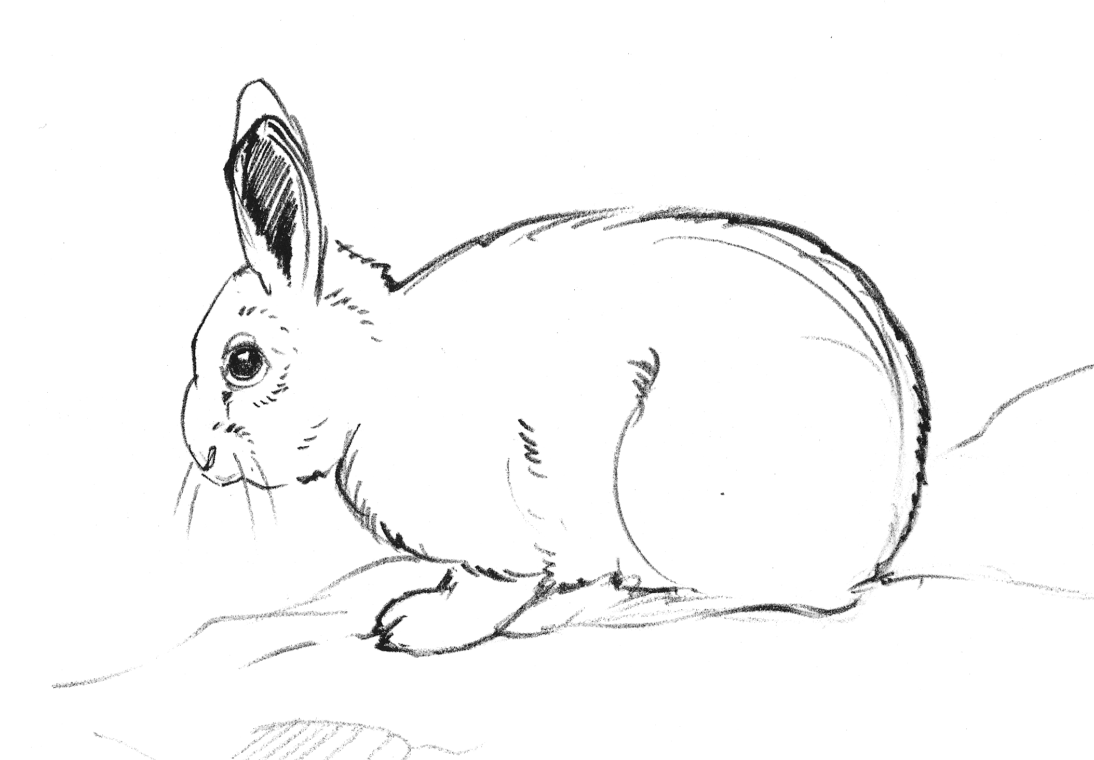
Wochen von der Mutter gesäugt.
Feldhasen müssen in den ersten Wochen nachts gewärmt werden. Junghasen werden etwa drei
Wochen von der Mutter gesäugt. Bei Gefahr laufen Junghasen weg Die Bindung der Junghasen an Junghasen werden nackt in einer
Weg und verstecken sich im Gras. an die Mutter hält das ganze Jahr in einer Höhle geboren.

Junghasen bleiben bei Gefahr wo Die Bindung an die Mutter endet Junghasen werden behaart in
sie sind und drücken sich. nach etwa zwei Wochen für immer. offener Natur geboren.

WALD, WILD UND WASSER Kalenderblatt Februar 2019 Arbeitsblatt Lösung
© jw
Der Feldhase – die wohl bekannteste heimische Wildart

Denke nach! Nur eine Aussage stimmt in jedem Kasten. Streiche weg, was falsch ist.

Junge, verlassene Feldhasen lassen
sich in sauberen Ställen gut
aufziehen.
Junge Feldhasen bezahlen diesen
Versuch sie groß zu ziehen, mit ihrem Leben .

Junghasen sind Nestflüchter. Junghasen werden etwa zwei
Wochen von der Mutter gesäugt.
Feldhasen müssen in den ersten Wochen nachts gewärmt werden. Junghasen werden etwa drei
Wochen von der Mutter gesäugt. Bei Gefahr laufen Junghasen weg Die Bindung der Junghasen an Junghasen werden nackt in einer
Weg und verstecken sich im Gras. an die Mutter hält das ganze Jahr in einer Höhle geboren.

Junghasen bleiben bei Gefahr wo Die Bindung an die Mutter endet Junghasen werden behaart in
sie sind und drücken sich. nach etwa zwei Wochen für immer. offener Natur geboren.

